 | Powiatowy Urząd Pracy  Rynek 27, 58–200 Dzierżoniów  tel.: /74/ 832 03 80, fax. /74/ 831 23 47  e-mail: sekretariat@pupdzierzoniow.pl  www.pupdzierzoniow.pl

o sytuacji na rynku pracy
w powiecie dzierżoniowskim
w CZERWCU 2013 roku

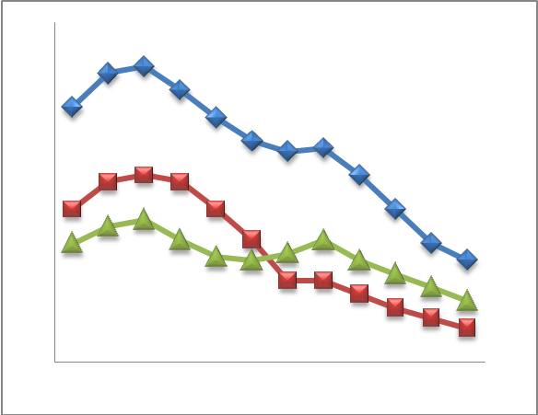
POWIATOWA STOPA BEZROBOCIA
NA KONIEC MAJA 2013 ROKU
OSIĄGNĘŁA POZIOM 20,6 % /wykres 1/
to jest o 0,9 p.p. mniej niż w poprzednim miesiącu
(21,5 % na koniec KWIETNIA 2013 r.)
PLASUJE POWIAT NA 12 miejscu w województwie,
95 miejscu w kraju.
STOPA BEZROBOCIA w województwie: 13,6 %
w kraju: 13,5 %

STRUKTURA BEZROBOTNYCH

Na koniec czerwca w ewidencji tutejszego urzędu pozostawały 6 392 osoby bezrobotne
(to jest o 325 osób mniej niż w poprzednim miesiącu) /wykres 2/.
Zarejestrowani pochodzą z gmin /tab. 1, wykres 3/:
- m. Dzierżoniów 2 058 os.,
- m. Bielawa 1 898 os.,
- m. Pieszyce 586 os.,
- g. Dzierżoniów 605 os.,
- m. Piława Górna 492 os.,
- m i g. Niemcza 351 os.,
- g. Łagiewniki 402 os.

Wśród zarejestrowanych osób bezrobotnych /tab. 2, 3/:
- 74,8 % nie posiada prawa do zasiłku,
- 48,6 % stanowią kobiety,
- 18,3 % zamieszkuje na wsi,
- 7,8 % to osoby dotychczas niepracujące.

Populacja osób będących w „szczególnej sytuacji na rynku pracy” /definicja - ustawa o promocji zatrudnienia i instytucjach rynku pracy/,
ukształtowała się na poziomie /tab.4/:

osoby bezrobotne  „w szczególnej sytuacji na rynku pracy” | % wszystkich zarejestrowanych  os. bezrobotnych

bez wykształcenia średniego | 59,9%
długotrwale bezrobotni | 43,6%
bez kwalifikacji zawodowych | 32,8%
powyżej 50 roku życia | 29,0%
bez doświadczenia zawodowego | 11,9%
do 25 roku życia | 14,0%
samotnie wychowujący co najmniej jedno dziecko do 18 roku życia | 12,5%
niepełnosprawni | 9,3%
kobiety, które nie podjęły zatrudnienia po urodzeniu dziecka | 7,5%
którzy po odbyciu kary pozbawienia wolności nie podjęli zatrudnienia | 2,1%
którzy ukończyli szkołę wyższą do 27 roku życia | 0,5%

BILANS BEZROBOTNYCH
/tab.5/

W CZERWCU:
- zarejestrowano 629 osób /wykres 4/,
z tego:
- kobiet 323,
- mężczyzn 306,

w tym:
- bez prawa do zasiłku 457,
- dotychczas niepracujących 59,
- po raz pierwszy 77,

  - wyłączono z ewidencji 954 osoby /wykres 5 /,
z tego:
- kobiet 418,
- mężczyzn 536,

w tym z tytułu:
- podjęcia pracy 452,
- niepotwierdzenia gotowości do podjęcia pracy 330,
- dobrowolnej rezygnacji ze statusu 57,
- odmowy bez uzasadnionej przyczyny przyjęcia
propozycji odpowiedniego zatrudnienia
lub innej pracy zarobkowej, lub uczestnictwa
w aktywnych programach rynku pracy 14,
- inne 101.

SPADEK / PRZYROST BEZROBOCIA

W czerwcu 2013 r. odnotowano spadek bezrobocia
w stosunku do poprzedniego miesiąca o 325 osób.

/wykres przedstawia zmiany bezrobocia w ciągu ostatnich 13 miesięcy
z wyznaczoną linią trendu/.

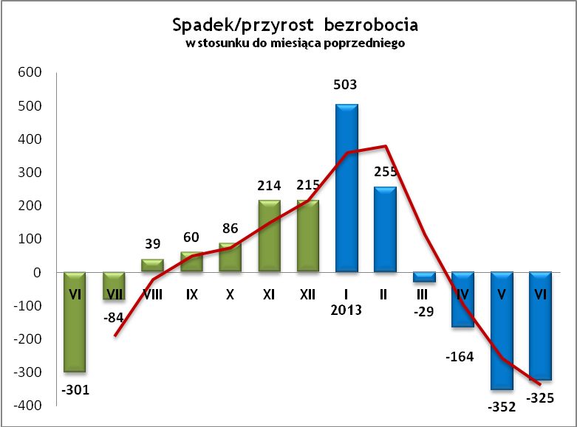

OFERTY PRACY

W czerwcu 2013 r. do urzędu wpłynęło 138 ofert pracy
/wolnych miejsc zatrudnienia/, dotyczyły one stanowisk:

STANOWISKO | L. OS.
opiekunka | 24
kierowca | 18
sprzedawca/handlowiec | 12
kucharz | 9
szwaczka | 6
magazynier | 6
mechanik/elektromechanik | 6
operator maszyn produkcyjnych | 4
kamieniarz | 4
księgowa | 4
operator maszyn CNC | 4
zestrajacz | 2
pracownik myjni | 2
koordynator produkcji | 2
pracownik budowlany | 2
elektryk | 2
pracownik biurowy | 2
szlifierz/ślusarz | 2
inne | 27

Na jeden zgłoszony wakat przypadało 46 zarejestrowanych bezrobotnych, podczas gdy rok wcześniej (VI 2012 r.)
– 30 zarejestrowanych na jeden wakat.

INDYWIDUALNY PLAN DZIAŁANIA

Indywidualny Plan Działania (IPD)
- jest to osobisty program poszukiwania pracy przygotowany przy współpracy osoby bezrobotnej lub poszukującej pracy z pośrednikiem pracy, doradcą zawodowym, specjalistą do spraw szkoleń lub też liderem Klubu Pracy;
- polega na ustaleniu z pozostającym bez pracy szeregu działań dostosowanych do jego sytuacji osobistej i lokalnego rynku pracy;
- efektem podjętych działań jest zatrudnienie osoby, podjęcie przez nią działalności gospodarczej lub innej pracy zarobkowej.

W miesiącu sprawozdawczym:
- przygotowano IPD | 180
- przerwali realizację IPD | 214
- w tym z tytułu podjęcia pracy | 96

W końcu miesiąca sprawozdawczego:
- bezrobotni realizujący IPD | 2 397
- w tym kobiety | 1 267

Osoby bezrobotne realizujące IPD stanowiły 37,5 % wszystkich zarejestrowanych osób bezrobotnych.

REALIZOWANE PROJEKTY


"CHWYTAJ DZIEŃ"
REALIZOWANE DZIAŁANIA
(zgodnie z ustawą o promocji zatrudnienia i instytucjach rynku pracy):

 jednorazowe środki na podjęcie działalności gospodarczej – bezzwrotna pomoc finansowa w rozpoczęciu działalności gospodarczej /kwota środków nie może być wyższa niż 6 – krotna wysokość przeciętnego wynagrodzenia/.

 staż - umożliwiający zdobycie doświadczenia zawodowego, nowych kwalifikacji, umiejętności zawodowych. Uczestnik stażu otrzymuje:
- stypendium w wysokości 120 % zasiłku dla bezrobotnych;
- ubezpieczenie emerytalne, rentowe i wypadkowe;
- 2 dni wolne za każde 30 dni odbywania stażu;
- zaświadczenie o odbyciu stażu.

 wyposażenie lub doposażenie stanowiska pracy – zrefundowanie podmiotowi prowadzącemu działalność gospodarczą kosztów wyposażenia lub doposażenia stanowiska pracy dla skierowanego bezrobotnego
/kwota środków nie może być wyższa niż 6 – krotna wysokość przeciętnego wynagrodzenia/.

 prace interwencyjne – zrefundowanie pracodawcy, który zatrudnił
w ramach prac interwencyjnych skierowanego bezrobotnego, części
kosztów wynagrodzenia oraz składek na ubezpieczenie społeczne
(liczonych od wysokości wynagrodzenia refundowanego).

RUSZAJ Z NAMI NA RYNEK PRACY
ZAPRASZAMY !!!
- PUP Dzierżoniów– Rynek 27, parter, pokój nr 3 i 5.
- Filia w Bielawie – ul. Wolności 109, parter, pokój nr 2.
WYDATKI FUNDUSZU PRACY
W 2013 r. ze środków Funduszu Pracy wydano | 12 606,9 | tys. zł, z tego /wykres 7,8/:
W 2013 r. ze środków Funduszu Pracy wydano | [tys. zł] | %
formy obligatoryjne | 9 958,6 | 100,00%
zasiłki dla bezrobotnych | 9 530,2 | 95,70%
dodatki aktywizacyjne | 428,4 | 4,30%
 | [tys. zł] |  | liczba osób | w tym osoby niepełnosprawne
programy aktywizacji bezrobotnych (w tym osoby, które rozpoczęły program w latach wcześniejszych i kontynuowały go w 2013 r.) | 2 328,6 | 100,00% | 936 | 177
stypendia stażowe | 670,4 | 28,79% | 272 | 30
jednorazowe środki na podjęcie działalności gospodarczej | 837,2 | 35,96% | 44 | 2
refundacja kosztów wyposażenia lub doposażenia stanowisk pracy - liczba stanowisk | 450,5 | 19,35% | 58 | 0
roboty publiczne - liczba uczestników | 93,7 | 4,02% | 139 | 14
prace interwencyjne - liczba uczestników | 21,7 | 0,93% | 15 | 2
prace społecznie użyteczne | 2,3 | 0,10% | 8 | 2
zwrot kosztów przejazdu, zakwaterowania | 6,2 | 0,27% | 43 | 10
szkolenia dla bezrobotnych (kwota należna instytucji szkoleniowej) | 53,2 | 2,28% | 191 | 31
stypendia szkoleniowe | 119,0 | 5,11% | 191 | 31
studia podyplomowe (kwota należna organizatorowi studiów) | 40,1 | 1,72% | 32 | 0
stypendia za okres studiów podyplomowych | 29,3 | 1,26% | 32 | 0
koszty badań lekarskich | 5,0 | 0,21% | 134 | 86
pozostałe wydatki | 319,7

Dzierżoniów, 26.07.2013 r.

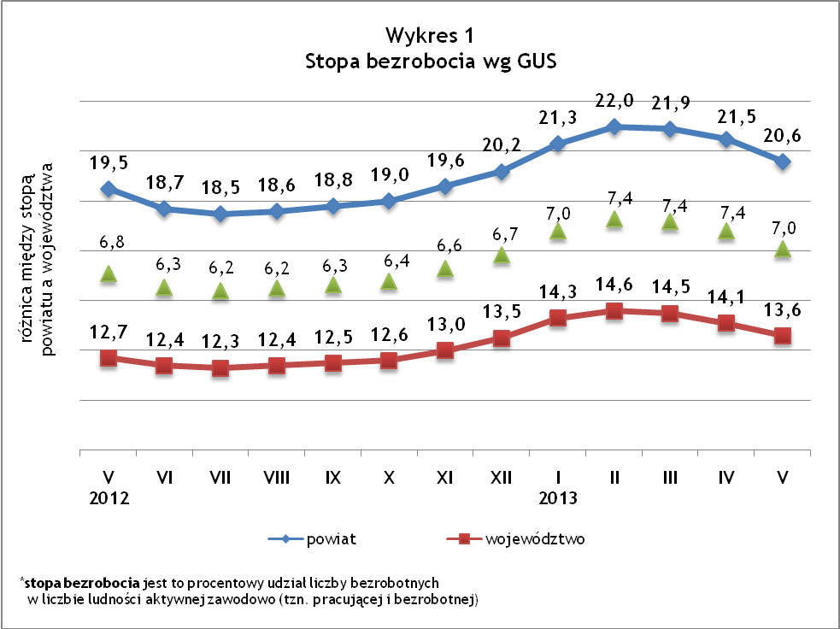
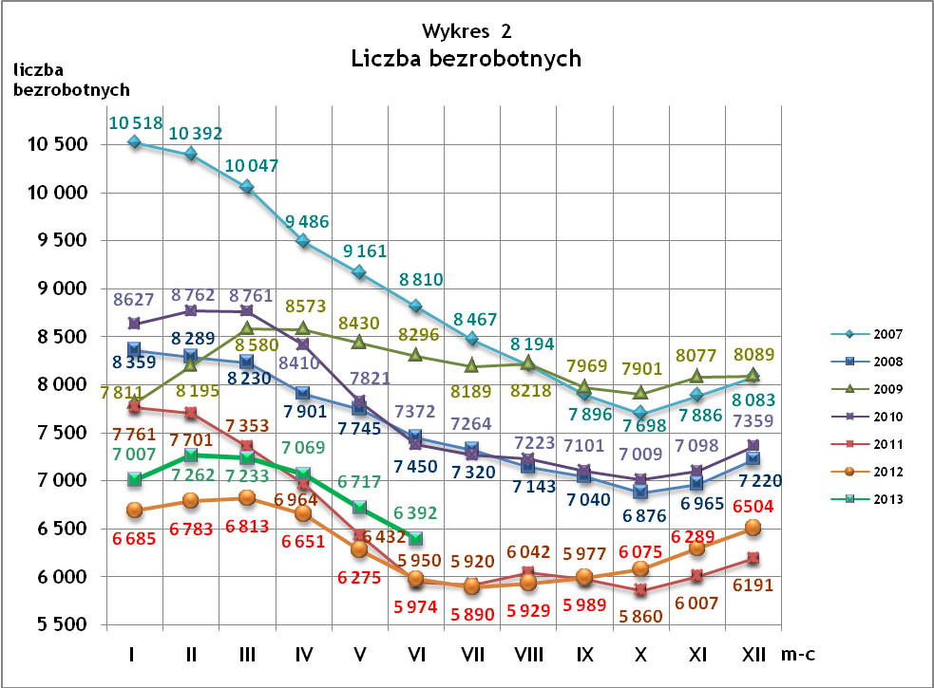
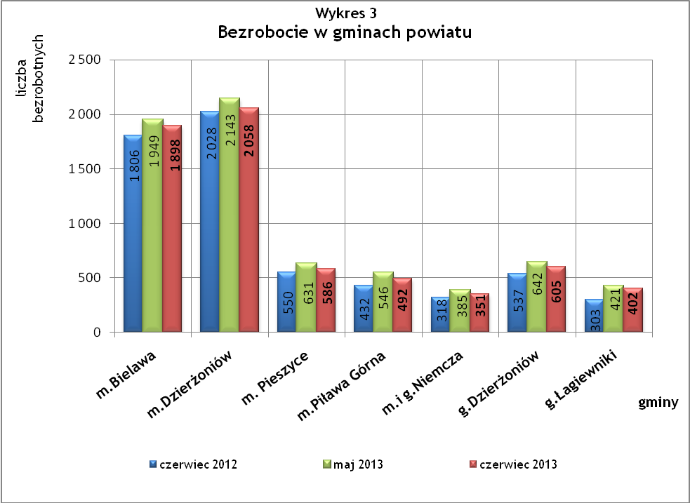

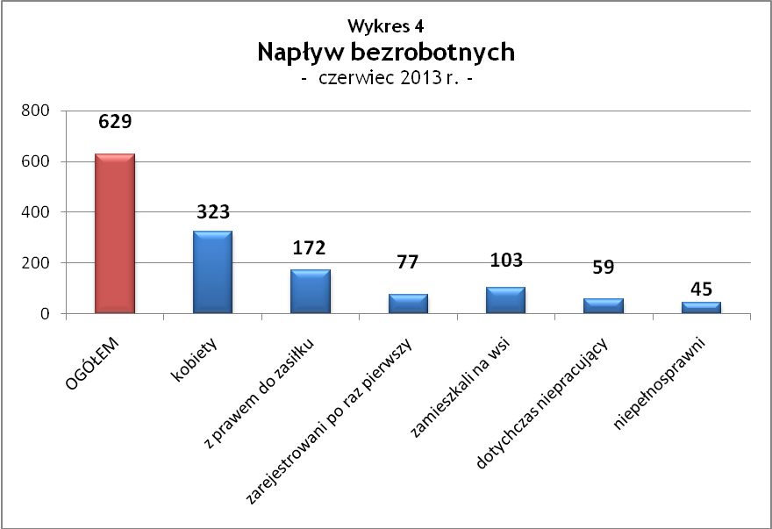

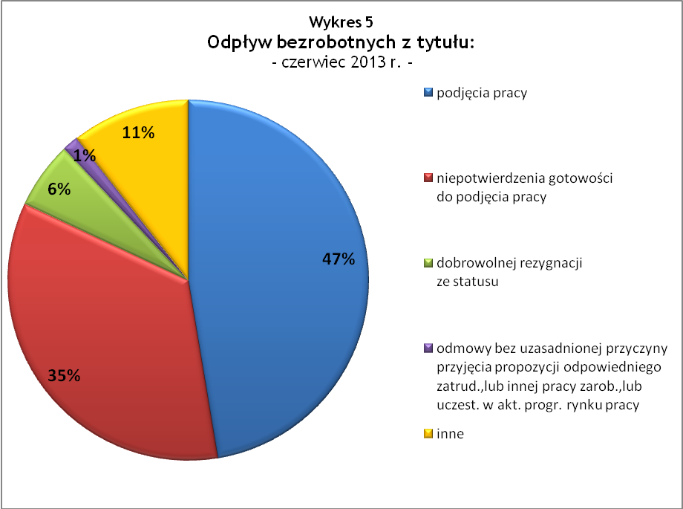

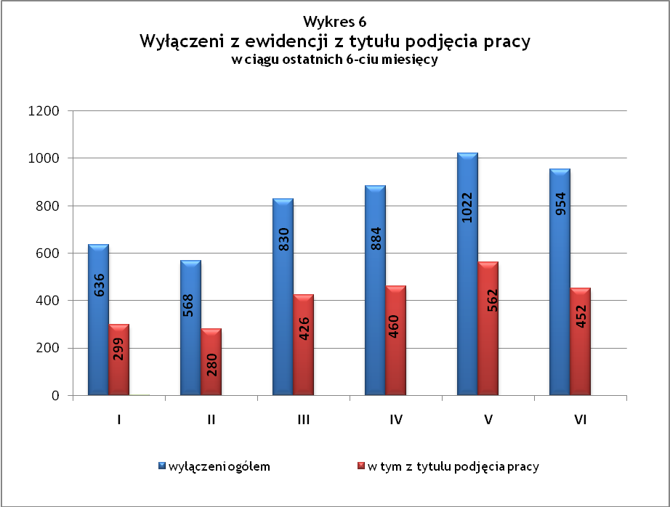

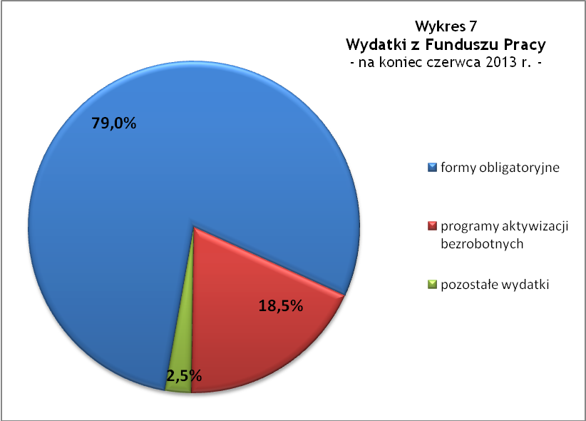

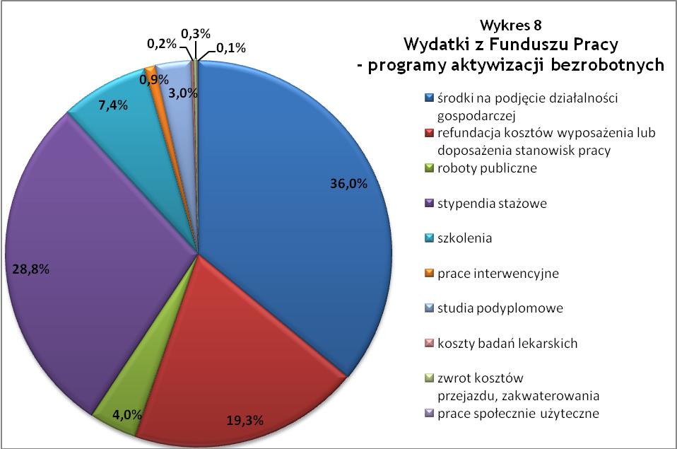

Tabela 1
Bezrobocie w gminach powiatu
GMINY |  | liczba zarejestrowanych bezrobotnych (ogółem i kobiety) |  |  | przyrost/spadek w stosunku do poprzedniego:
 |  |  |  |  | roku |  | miesiąca
 |  | VI 2012 | V 2013 | VI 2013 | ogółem | % | ogółem | %
m Bielawa | o | 1 806 | 1 949 | 1 898 | 92 | 5,1 | -51 | -2,6
m Bielawa | k | 949 | 953 | 930 | -19 | -2,0 | -23 | -2,4
m Dzierżoniów | o | 2 028 | 2 143 | 2 058 | 30 | 1,5 | -85 | -4,0
m Dzierżoniów | k | 1 031 | 1 013 | 983 | -48 | -4,7 | -30 | -3,0
m Pieszyce | o | 550 | 631 | 586 | 36 | 6,5 | -45 | -7,1
m Pieszyce | k | 270 | 302 | 278 | 8 | 3,0 | -24 | -7,9
m Piława Górna | o | 432 | 546 | 492 | 60 | 13,9 | -54 | -9,9
m Piława Górna | k | 235 | 237 | 234 | -1 | -0,4 | -3 | -1,3
m i g Niemcza | o | 318 | 385 | 351 | 33 | 10,4 | -34 | -8,8
m i g Niemcza | k | 163 | 180 | 178 | 15 | 9,2 | -2 | -1,1
g Dzierżoniów | o | 537 | 642 | 605 | 68 | 12,7 | -37 | -5,8
g Dzierżoniów | k | 270 | 297 | 290 | 20 | 7,4 | -7 | -2,4
g Łagiewniki | o | 303 | 421 | 402 | 99 | 32,7 | -19 | -4,5
g Łagiewniki | k | 147 | 220 | 214 | 67 | 45,6 | -6 | -2,7
POWIAT | o | 5 974 | 6 717 | 6 392 | 418 | 7,0 | -325 | -4,8
POWIAT | k | 3 065 | 3 202 | 3 107 | 42 | 1,4 | -95 | -3,0

Tabela 2
Zmiany poziomu bezrobocia
wyszczególnienie | liczba zarejestrowanych bezrobotnych |  |  | przyrost/spadek w stosunku do poprzedniego:
wyszczególnienie |  |  |  | roku |  | miesiąca
wyszczególnienie | VI 2012 | V 2013 | VI 2013 | ogółem | % | ogółem | %
1. bezrobotni - ogółem | 5 974 | 6 717 | 6 392 | 418 | 7,0 | -325 | -4,8
w tym: kobiety | 3 065 | 3 202 | 3 107 | 42 | 1,4 | -95 | -3,0
mężczyźni | 2 909 | 3 515 | 3 285 | 376 | 12,9 | -230 | -6,5
z prawem do zasiłku | 1 605 | 1 495 | 1 608 | 3 | 0,2 | 113 | 7,6
bez prawa do zasiłku | 4 369 | 5 022 | 4 784 | 415 | 9,5 | -238 | -4,7
dotychczas niepracujący | 506 | 536 | 536 | 30 | 5,9 | 0 | 0,0
zamieszkali na wsi | 994 | 1 233 | 1 172 | 178 | 17,9 | -61 | -4,9
2. poszukujący pracy | 36 | 35 | 29 | -7 | -19,4 | -6 | -17,1

Tabela 3
Bezrobotni bez prawa do zasiłku
GMINY | liczba bezrobotnych |  |  | w tym bez prawa do zasiłku |  |  | % udział bezrobotnych bez prawa do zasiłku
GMINY | VI 2012 | V 2013 | VI 2013 | VI 2012 | V 2013 | VI 2013 | VI 2012 | V 2013 | VI 2013
m Bielawa | 1 806 | 1 949 | 1 898 | 1 278 | 1 454 | 1 423 | 70,8% | 74,6% | 75,0%
m Dzierżoniów | 2 028 | 2 143 | 2 058 | 1 517 | 1 612 | 1 533 | 74,8% | 75,2% | 74,5%
m Pieszyce | 550 | 631 | 586 | 421 | 489 | 457 | 76,5% | 77,5% | 78,0%
m Piława Górna | 432 | 546 | 492 | 299 | 378 | 349 | 69,2% | 69,2% | 70,9%
m i g Niemcza | 318 | 385 | 351 | 234 | 301 | 270 | 73,6% | 78,2% | 76,9%
g Dzierżoniów | 537 | 642 | 605 | 414 | 481 | 460 | 77,1% | 74,9% | 76,0%
g Łagiewniki | 303 | 421 | 402 | 206 | 307 | 292 | 68,0% | 72,9% | 72,6%
POWIAT | 5 974 | 6 171 | 6 392 | 4 369 | 5 022 | 4 784 | 73,1% | 81,4% | 74,8%

Tabela 4
Struktura i bilans bezrobotnych w szczególnej sytuacji na rynku pracy
Bezrobotni będący w szczególnej sytuacji na rynku pracy |  | liczba zarejestrowanych bezrobotnych (ogółem i kobiet) |  |  |  | przyrost/ spadek w stosunku do poprzedniego
 |  | VI 2012 | V 2013 | VI 2013 | % ogółu | roku | miesiąca
Liczba bezrobotnych | o | 5 974 | 6 717 | 6 392 | 100,0% | 418 | -325
w tym: | k | 3 065 | 3 202 | 3 107 | 48,6% | 42 | -95
do 25 roku życia | o | 867 | 965 | 896 | 14,0% | 29 | -69
do 25 roku życia | k | 525 | 514 | 493 | 7,7% | -32 | -21
którzy ukończyli szkołę wyższą, do 27 roku życia | o | 38 | 50 | 34 | 0,5% | -4 | -16
którzy ukończyli szkołę wyższą, do 27 roku życia | k | 25 | 39 | 28 | 0,4% | 3 | -11
długotrwale bezrobotni | o | 2 522 | 2 892 | 2 787 | 43,6% | 265 | -105
długotrwale bezrobotni | k | 1 424 | 1 541 | 1 491 | 23,3% | 67 | -50
kobiety, które nie podjęły zatrudnienia po urodzeniu dziecka | o/k | 445 | 494 | 477 | 7,5% | 32 | -17
powyżej 50 roku życia | o | 1 757 | 1 978 | 1 854 | 29,0% | 97 | -124
powyżej 50 roku życia | k | 658 | 680 | 640 | 10,0% | -18 | -40
bez kwalifikacji zawodowych | o | 2 162 | 2 245 | 2 099 | 32,8% | -63 | -146
bez kwalifikacji zawodowych | k | 1 240 | 1 199 | 1 152 | 18,0% | -88 | -47
bez doświadczenia zawodowego | o | 770 | 808 | 758 | 11,9% | -12 | -50
bez doświadczenia zawodowego | k | 481 | 467 | 445 | 7,0% | -36 | -22
bez wykształcenia średniego | o | 3 546 | 4 051 | 3 832 | 59,9% | 286 | -219
bez wykształcenia średniego | k | 1 498 | 1 572 | 1 539 | 24,1% | 41 | -33
samotnie wychowujący co najmniej jedno dziecko do 18 roku życia | o | 724 | 815 | 798 | 12,5% | 74 | -17
 | k | 626 | 669 | 665 | 10,4% | 39 | -4
którzy po odbyciu kary pozbawienia wolności nie podjęli zatrudnienia | o | 122 | 140 | 133 | 2,1% | 11 | -7
 | k | 7 | 14 | 13 | 0,2% | 6 | -1
niepełnosprawni | o | 586 | 639 | 594 | 9,3% | 8 | -45
niepełnosprawni | k | 277 | 300 | 277 | 4,3% | 0 | -23

Tabela 5
Napływ i odpływ bezrobotnych
wyszczególnienie | miesiąc sprawozdawczy |  |  | przyrost/spadek w stosunku do poprzedniego:
wyszczególnienie | 2012 | 2013 |  | roku | miesiąca
wyszczególnienie | VI | V | VI | roku | miesiąca
1. napływ bezrobotnych - ogółem | 580 | 670 | 629 | 49 | -41
w tym:
- kobiety | 309 | 312 | 323 | 14 | 11
- mężczyźni | 271 | 358 | 306 | 35 | -52
- z prawem do zasiłku | 181 | 169 | 172 | -9 | 3
- bez prawa do zasiłku | 399 | 501 | 457 | 58 | -44
- poprzednio pracujący | 511 | 587 | 570 | 59 | -17
- dotychczas niepracujący | 69 | 83 | 59 | -10 | -24
- niepełnosprawni | 52 | 67 | 45 | -7 | -22
- zamieszkali na wsi | 81 | 108 | 103 | 22 | -5
- zarejestrowani po raz pierwszy | 76 | 100 | 77 | 1 | -23
2. odpływ bezrobotnych - ogółem | 881 | 1 022 | 954 | 73 | -68
w tym:
- kobiety | 416 | 418 | 418 | 2 | 0
- mężczyźni | 465 | 604 | 536 | 71 | -68
w tym m.in. z tytułu:
- podjęcia pracy | 347 | 562 | 452 | 105 | -110
- niepotwierdzenia gotowości do pracy | 338 | 280 | 330 | -8 | 50
- dobrowolnej rezygnacji ze statusu | 69 | 75 | 57 | -12 | -18

Tabela 6
Liczba niepełnosprawnych bezrobotnych i poszukujących pracy zarejestrowanych w 2013 r.
miesiąc | bezrobotni |  |  | poszukujący pracy
miesiąc | ogółem | w tym niepełnosprawni | % | ogółem | w tym niepełnosprawni niepozostający w zatrudnieniu | %
styczeń | 7 007 | 654 | 9,33% | 36 | 19 | 52,78%
luty | 7 262 | 659 | 9,07% | 31 | 18 | 58,06%
marzec | 7 233 | 669 | 9,25% | 30 | 18 | 60,00%
kwiecień | 7 069 | 662 | 9,36% | 34 | 15 | 44,12%
maj | 6 717 | 639 | 9,51% | 35 | 25 | 71,43%
czerwiec | 6 392 | 594 | 9,29% | 29 | 22 | 75,86%

dotyczy osób bezrobotnych

